

**Chiffrement des communications HTTP et FTP avec SSL / TLS**

Projet m2l.org

DUMAS Lucie

Table des matières

Le chiffrement SSL / TLS 3

HTTPS 4

FTPS 9

# Le chiffrement SSL / TLS

Le chiffrement SSL/TLS (Secure Sockets Layer/Transport Layer Security) est un protocole de sécurité utilisé pour sécuriser les communications sur Internet. Il assure la confidentialité et l'intégrité des données échangées entre un navigateur web (client) et un serveur web.

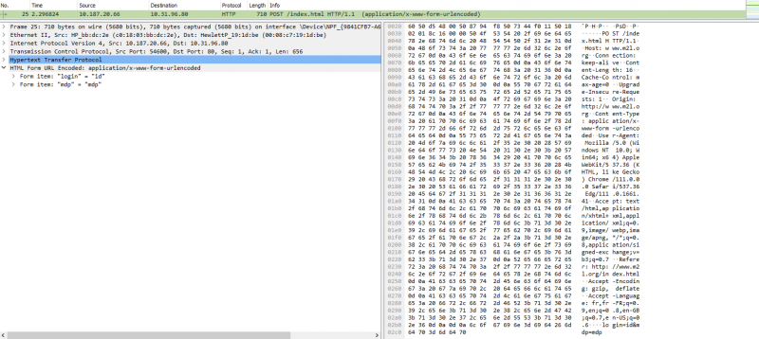Regardons une trame http venant d’un formulaire sur le site [www.m2l.org](http://www.m2l.org). En utilisant le logiciel WireShark, nous pouvons voir les données du formulaire transmises avec la méthode POST :

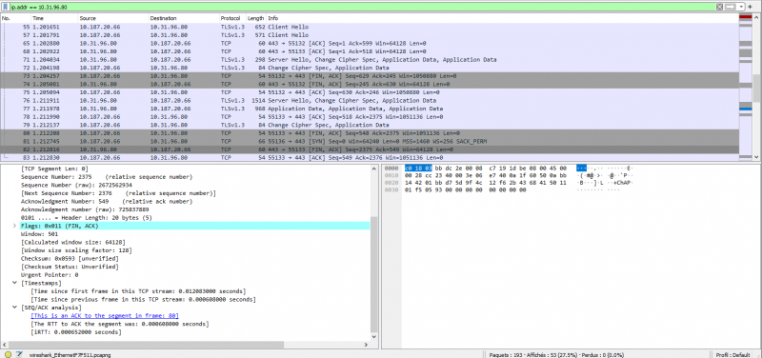Nous pouvons voir en clair le login entré ainsi que le mot de passe. Regardons maintenant le même échange de formulaire utilisant le chiffrement SSL / TLS. Le protocole utilisé est alors le protocole HTTPS :

# HTTPS

Pour pouvoir activer le chiffrement SSL, nous avons besoin de télécharger le paquet OpenSSL :

apt update && apt upgrade

apt install openssl

Ensuite, nous créons le répertoire qui accueillera la clé de chiffrement ainsi que le certificat :

mkdir /etc/ssl/localcerts

Nous créons ensuite la variable qui sera utilisée dans la commande de génération de clés et de certificats, puis nous générons la clé :

DIR=/etc/ssl/localcerts

openssl req -x509 -newkey rsa:4096 -nodes -keyout $DIR/m2lkey.key -out $DIR/m2lcert.pem -days 365

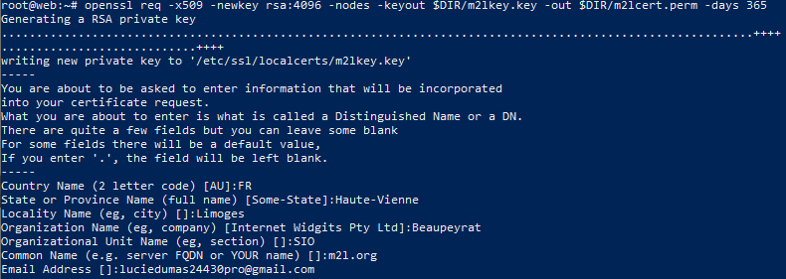 Nous entrons ensuite les différentes informations nécessaires à la création de la clé et du certificat :

Nous activons ensuite le Virtual Host SSL par défaut ainsi que le module SSL pour apache :

a2ensite default-ssl

a2enmod ssl

 Nous modifions ensuite les chemins du Virtual Host SSL par défaut (/etc/apache2/sites-available/default-ssl.conf) :

Nous redémarrons ensuite le service apache :

systemctl restart apache2

Nous vérifions ensuite que le port 443 soit en mode « listen » :

netstat -nat

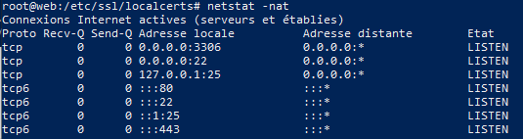

Nous ajoutons enfin à nos Virtual Hosts les directives concernant le port 443 afin que le protocole HTTPS soit pris en charge :

/etc/apache2/sites-available/www.m2l.org.conf :

<VirtualHost *:80>

ServerName m2l.org

ServerAlias www.m2l.org

DocumentRoot /home/htdocs/m2l.org/www

ErrorLog /var/log/apache2/www-error.log

CustomLog /var/log/apache2/www-access.log combined

<Directory /home/htdocs/m2l.org/www>

Require all granted

</Directory>

</VirtualHost>

<VirtualHost *:443>

ServerName m2l.org

ServerAlias www.m2l.org

DocumentRoot /home/htdocs/m2l.org/www

ErrorLog /var/log/apache2/www-error.log

CustomLog /var/log/apache2/www-access.log combined

<Directory /home/htdocs/m2l.org/www>

Require all granted

</Directory>

SSLCertificateFile /etc/ssl/localcerts/m2lcert.pem

SSLCertificateKeyFile /etc/ssl/localcerts/m2lkey.key

</VirtualHost>

/etc/apache2/sites-available/intranet.m2l.org.conf :

<VirtualHost *:80>

ServerName m2l.org

ServerAlias intranet.m2l.org

DocumentRoot /home/htdocs/m2l.org/intranet

ErrorLog /var/log/apache2/intranet-error.log

CustomLog /var/log/apache2/intranet-access.log combined

<Directory /home/htdocs/m2l.org/intranet>

Require all granted

AllowOverride All

</Directory>

</VirtualHost>

<VirtualHost *:443>

ServerName m2l.org

ServerAlias intranet.m2l.org

DocumentRoot /home/htdocs/m2l.org/intranet

ErrorLog /var/log/apache2/intranet-error.log

CustomLog /var/log/apache2/intranet-access.log combined

<Directory /home/htdocs/m2l.org/intranet>

Require all granted

AllowOverride All

</Directory>

SSLCertificateFile /etc/ssl/localcerts/m2lcert.pem

SSLCertificateKeyFile /etc/ssl/localcerts/m2lkey.key

</VirtualHost>

/etc/apache2/sites-available/extranet.m2l.org.conf :

<VirtualHost *:80>

ServerName m2l.org

ServerAlias extranet.m2l.org

DocumentRoot /home/htdocs/m2l.org/extranet

ErrorLog /var/log/apache2/extranet-error.log

CustomLog /var/log/apache2/extranet-access.log combined

<Directory /home/htdocs/m2l.org/extranet>

Require all granted

</Directory>

</VirtualHost>

<VirtualHost *:443>

ServerName m2l.org

ServerAlias extranet.m2l.org

DocumentRoot /home/htdocs/m2l.org/extranet

ErrorLog /var/log/apache2/extranet-error.log

CustomLog /var/log/apache2/extranet-access.log combined

<Directory /home/htdocs/m2l.org/extranet>

Require all granted

</Directory>

SSLCertificateFile /etc/ssl/localcerts/m2lcert.pem

SSLCertificateKeyFile /etc/ssl/localcerts/m2lkey.key

</VirtualHost>

/etc/apache2/sites-available/wiki.m2l.org.conf :

<VirtualHost *:80>

ServerName m2l.org

ServerAlias wiki.m2l.org

DocumentRoot /home/htdocs/m2l.org/wiki

ErrorLog /var/log/apache2/wiki-error.log

CustomLog /var/log/apache2/wiki-access.log combined

<Directory /home/htdocs/m2l.org/wiki>

Require all granted

</Directory>

</VirtualHost>

<VirtualHost *:443>

ServerName m2l.org

ServerAlias wiki.m2l.org

DocumentRoot /home/htdocs/m2l.org/wiki

ErrorLog /var/log/apache2/wiki-error.log

CustomLog /var/log/apache2/wiki-access.log combined

<Directory /home/htdocs/m2l.org/wiki>

Require all granted

</Directory>

SSLCertificateFile /etc/ssl/localcerts/m2lcert.pem

SSLCertificateKeyFile /etc/ssl/localcerts/m2lkey.key

</VirtualHost>

Nous pouvons redémarrer le service apache2 et vérifier que nous avons accès à chaque page en utilisant le protocole HTTPS.

# FTPS

Nous allons maintenant appliquer ce principe d’ajout de couche de chiffrement au protocole FTP. Pour ce faire, nous allons créer dans le conteneur FTP le répertoire qui accueillera la clé de chiffrement ainsi que le certificat :

mkdir /etc/proftpd/ssl/

Nous générons la clé et le certificat SSL :

DIR=/etc/proftpd/ssl/

openssl req -x509 -newkey rsa:4096 -nodes -keyout $DIR/ftpkey.key -out $DIR/ftpcert.pem -days 365

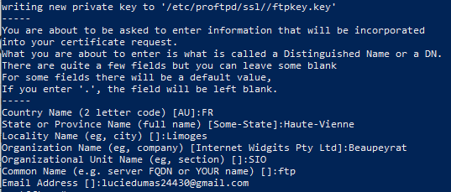

 Nous allons ensuite modifier le fichier /etc/proftpd/proftpd.conf pour pour décommenter la ligne incluant le TLS :

Nous allons maintenant éditer le fichier /etc/proftpd/tls.conf pour modifier les lignes suivantes :

* TLSEngine (activer/désactiver TLS)
* TLSLog (logguer les connexions chiffrées dans un fichier à part)
* TLSRSACertificateFile (chemin vers le certificat)
* TLSRSACertificateKeyFile (chemin vers la clé)
* 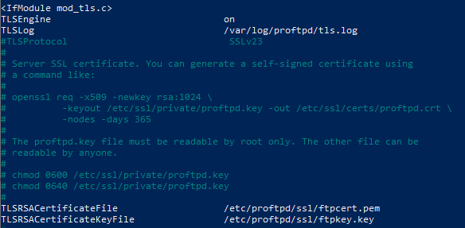TLSOptions (voir <http://www.proftpd.org/docs/contrib/mod_tls.html>)

Nous devons ensuite activer les modules TLS. Pour cela, nous modifions le fichier /etc/proftpd/modules.conf :



Nous installons ensuite les paquets nécessaires :

apt install proftpd-mod-crypto

Nous redémarrons ensuite le conteneur :

systemctl restart proftpd

Nous pouvons tester maintenant le transfert de fichier via le site FileZilla.